Яланська С.П., Твердоступ А.А. Гармонізація психоемоційного стану особистості: ресурс дизайн-мислення Тези 74-ї наукової конференції професорів, викладачів, наукових працівників, аспірантів та студентів Національного університету «Полтавська політехніка імені Юрія Кондратюка» (Полтава, 25 квітня – 21 травня 2022 р.). – Полтава : Нац. ун-т ім. Ю. Кондратюка, 2022. – Т. 2. – С. 191-193.

УДК 159.923.7-044.377
Яланська Світлана Павлівна
доктор психологічних наук , професор
Твердоступ Анастасія Анатоліївна
студентка факультету філології, психології та педагогіки
Національний університет “Полтавська політехніка
імені Юрія Кондратюка”
ГАРМОНІЗАЦІЯ ПСИХОЕМОЦІЙНОГО СТАНУ ОСОБИСТОСТІ: РЕСУРС ДИЗАЙН-МИСЛЕННЯ
Проходячи крізь терени життя,
Крізь сумніви, страхи і перешкоди.
Повинні мати віру в майбуття,
Своїми силами здобути нагороду.
Твердоступ Анастасія
Дивлячись на сучасну ситуацію у нашій країні і світі в цілому, дуже важко контролювати свої емоції. Нервове збудження, агресія та переживання заводять нас у глухий кут. Дуже важко збагнути, що те, що відбувається зараз не сон, а жорстока реальність. На сьогоднішній день найважливішим завданням кожного із нас є збереження здорового, гармонійного психоемоційного і психофізичного стану, нинішні реалії потребують контрольованих дій і рішень. Саме для забезпечення «холодного розуму» у стресових ситуаціях нам потрібно працювати над своїми емоціями.
У непрості часи кожен із нас переживає цілу гаму почуттів, і це цілком нормально відчувати часом суперечливі емоції, коли у твоїй країні війна. Коли стається щось дуже неочікуване і жахливе, людина спершу переживає шок і працює наче на автоматі за програмою виживання. Як вберегти емоційний стан і психічне здоров’я під час війни? Серед основних правил є 5 компонентів: здоровий сон, збалансоване харчування, щоденна фізична активність, спілкування та позитивні емоції.
Рекомендовано: не сидіти постійно в «телефоні»; читати новини не більше 1 разу на годину, адже ситуація за цей час не зміниться кардинально, а ви зможете зберегти спокій; найкращими ліками від тривоги є творча діяльність і фізичні вправи; розвивати «Meta-skills» – це навички, які впливають на кожну сферу життя та допомагають Вам засвоювати нові вміння. Однією із таких навичок є дизайн-мислення[.
Американський письменник Марті Ноймайер говорить: «Дизайн-мислення – це генеративний підхід до розв’язання проблем. Іншими словами, ви не знаходите відповідей, а створюєте їх». Дизайн-мислення – це прогресуючий напрямок у вирішенні проблемних питань та ситуацій. Особливо актуальний у сучасному світі, через зовнішній та внутрішній тиск обставин, у яких ми знаходимось. За останні два роки в Україні почали масово проводити лекції і майстер класи з дизайн-мислення. Спочатку цей метод використовувався для створення фізичних об'єктів. Зараз його можна застосувати де завгодно: в бізнесі або навіть в особистому житті. Наприклад, Бернарда Рос в своїй книзі «Звичка досягати» розповідає, як використовувати дизайн-мислення для позитивних змін в житті[1].
При кафедрі психології та педагогіки Національного університету «Полтавська політехніка імені Юрія Кондратюка» функціонує лабораторія психодіагностики та корекційно-розвивальної роботи. На базі лабораторії є всі можливості для розвитку дизайн-мислення студентської молоді. Постійно здійснюються відкриті засідання психологічної студії «Шлях до успіху» на тематику, яка є актуальною для студентської молоді. Кожен учасник освітнього процесу може отримати відповідні психологічні послуги за запитом.
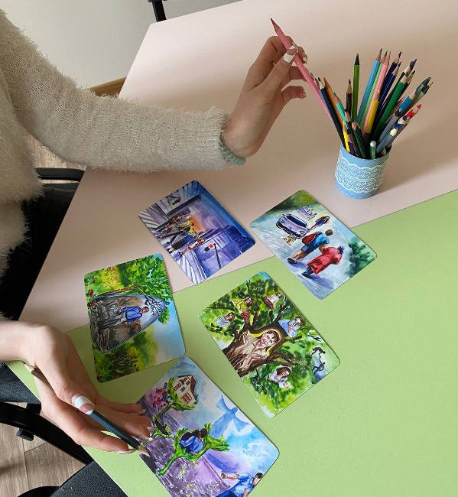
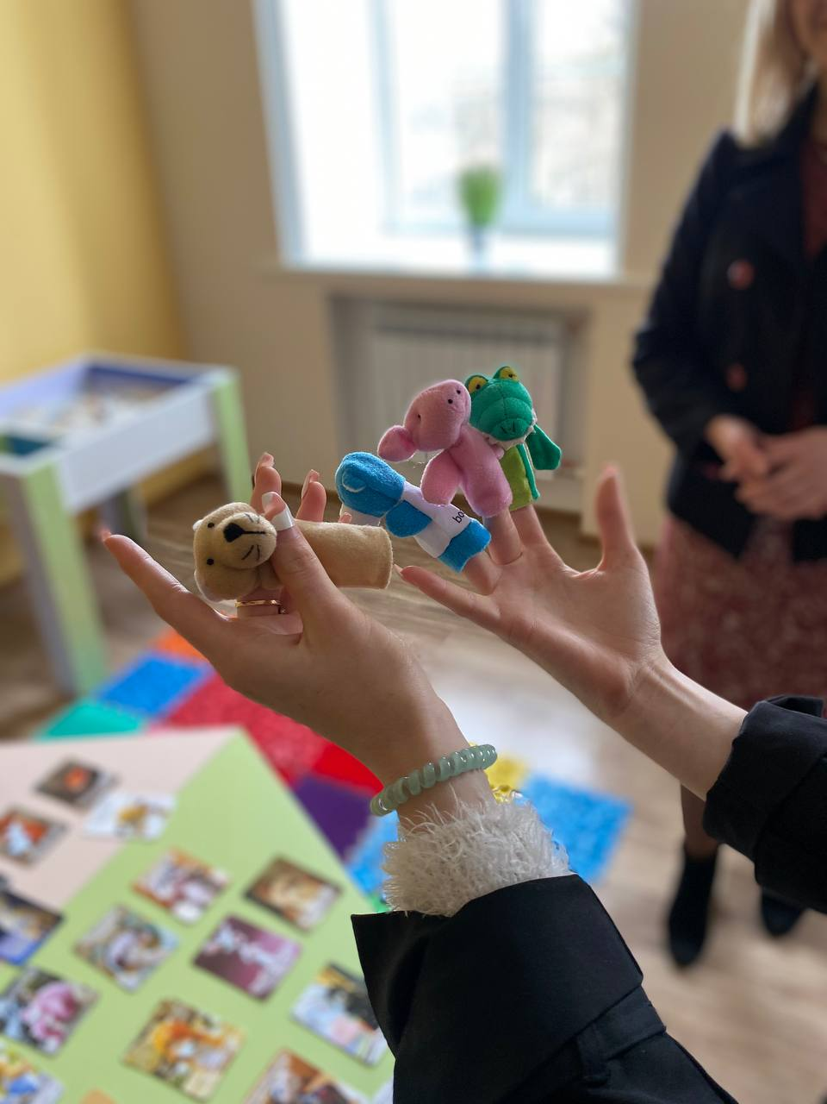
Рис. 1. Засідання психологічної студії «Шлях до успіху»
Серед напрямків роботи лабораторії: консультування та психокорекція дорослих; психологічна допомога дітям, підліткам та їх сім’ям; групова психокорекційна робота.
Психологічні програми/курси/тренінги:
• Психологія успіху: досягнення цілей як стиль життя.
• Ресурсний стан особистості: шляхи забезпечення та відновлення.
Майстер-класи:
• Психологія дизайн-мислення в діяльності фахівця затребуваного на сучасному ринку праці.
• Хронічна втома: ресурс психофізіологічного розвантаження.
• Психологія тривоги.
• Психологія вини, та ін.
Таким чином, варто пам’ятати, що дизайн-мислення, сприяючи реалізації креативного потенціалу особистості, може забезпечувати гармонізацію її психоемоційного стану.
Література
1. https://thepoint.rabota.ua/meta-skills/ Електронний ресурс.

